平成28年9月20日

　　　　　　　　　　　　i-SUPPORTER プロジェクト

１　i-SUPPORTERとは何か？

　投資信託の購入を考えている投資家に対して、現在は、店頭窓口で、素人同然の販売員が、あらかじめ会社で決められた銘柄を売っているのが現状である。

　一方で、日本でもロボットアドバイザーが普及しつつあるが、使い勝手が悪く、ほとんど普及していないのが現状である。

i-SUPPORTER（Interactive & Super-informative Portfolio Optimizer: i-SUPPORTER）は、金融工学のノウハウ（Black-Litterman Model）を基に、最新のＡＩ（人工知能）のノウハウを利用して、投資家にふさわしい銘柄をアドバイスするプラットフォームである。

Black-Litterman Modelは、投資信託の購入を考えている投資家が、自分の相場観を入れることによって、最適なポートフォリオの構成を教えるモデルで、990年代に開発されたものである。現在の自分のポートフォリオや、中立的なポートフォリオに対して、どのアセットをどれだけ買うかを示してくれる。

i-SUPPORTERは、ポートフォリオ構築で一番重要なリスク許容度の決定に、ＡＩのノウハウ（カーネル法に基づく機械学習、ディープラーニング、強化学習）を活用する。

投資家の会話（あらかじめ承諾を受け、録音した電話）やメールの問い合わせ内容からコンピューターが投資家の属性を判断し、銘柄推奨に活用する。この結果、いちいち投資家に質問しなくても、自動的に投資家のリスク許容度を知ることができる。将来的には、ロボットが運用するファン

ドの構築を目指す。

　現在のＡＩ技術は、従来の人工頭脳とは格段に違う。特に、ディープラーニング（深層学習）は、ブレークスルーであった。

　従来のＡＩは、人間が、特徴量（カテゴライズするための基準値）を指定する必要があった。特徴量の指定には、ノウハウが必要で、結局は、特徴量の指定は、人間が行う必要があったため、ＡＩの普及の妨げとなっていた。

　これに対して、ディープラーニングは、特徴量自体をコンピューターが探してくる点に特徴がある。きちんとラベル付された元データがあれば、あとは、コンピュータが特徴量を探し、カテゴライズしてくれる。

　i-SUPPORTERは、日本で初めて、ディープラーニングに基づいた資産運用アドバイス、並びに、資産運用を行う。

 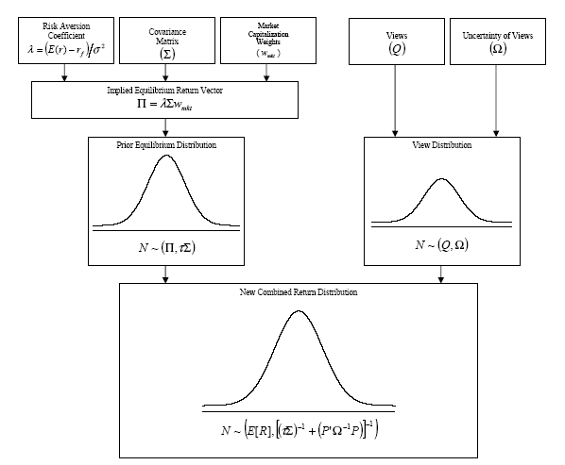

２　マーケティング・ツールとしてのi-SUPPORTER

　i-SUPPORTERは、スマホ画面で操作することも可能であるが、タブレット端末に載せることによって、投資信託の販売者のマーケティング・ツールとして使うこともできる。

　また、ＡＩ（人工知能）を利用することによって、投資家の属性を知り、投資家に合った投資信託を推奨することが可能となる。

　なお、i-SUPPORTERでは、投資家のリスク許容度の決定に、ＡＩ技術を利用する。

　具体的には、投資家の許可の下、インターネットの履歴や送信メールから人工知能を使って投資家の特徴や属性を判別し、その投資家にもっともふさわしい投資信託を推奨する。

　投資家の特徴や属性は、あらかじめカテゴライズしたクラスに集約し、最終的には、リスク許容度に落とし込む。

　わざわざ、年収やリスク志向をアンケートに答えさせてリサーチしなくても、ＡＩの分析によって、相手が知らないうちに、投資家をカテゴライズすることが可能となる。

将来的には、この技術をＡＩによる運用を行う投資信託に応用する。

３　ＡＩの普及

**★お金のデザイン、いよいよロボアドバイザーによる資産運用「THEO」の本サービスを開始**

2016年2月16日 by [Ken Nishimura](http://jp.techcrunch.com/author/ken-nishimura/) ([@knsmr](https://twitter.com/knsmr))

注目されるFintech関連だが、中でも2015年から急速に注目されているのが「ロボアドバイザー」を提供するスタートアップ企業の[ウェルスナビ](http://jp.techcrunch.com/2015/10/26/wealthnavi/)や[お金のデザイン](http://jp.techcrunch.com/2015/12/04/etf-money-design-raises-1-5b/)だ。これまで機関投資家や富裕層にしか利用できなかったグローバル分散投資による資産運用サービスをネットを通して民主化するサービスで、先行する米国では[Wealthfront](https://www.wealthfront.com/)や[Betterment](https://www.betterment.com/)といったスタートアップ企業をはじめとして、すでに200社以上がロボアドバイザー関連サービスを提供している。

そんな中、日本で注目されるロボアドバイザー関連の1社である「お金のデザイン」が今日、一般ユーザー向けサービス「[THEO](https://theo.blue/)」（テオ）を開始した。お金のデザインは、2013年から招待ユーザー70人を対象に限定サービスを続けていたが、今日から誰でも最小10万円から、運用手数料1％でグローバル分散投資の資産運用を始めることができる。

**「お金持ちの老人」として日本がやるべきこと**

東京・恵比寿で記者会見をした同社会長の谷家衛氏は冒頭、2016年にTHEOのようなロボアドバイザーサービスを本格展開する意義を説明。「（個人が）円で資産を持っておくのがいちばん良いと言えなくなってきた」と切り出した。

ソロモン・ブラザーズ出身で独立系ファンドのあすかアセットの創設やライフネット生命保険創設に携わってきた谷家氏だが、現在ロボアドバイザーと呼ばれているサービス自体を着想したのは2007年のことだそう。ただ、当時はデフレで円高だったことから、円での元本を守るということを考えると時期尚早と考えていたという。

今でこそ政府主導で「貯蓄から投資へ」と言われているが、デフレかつ円高の状況では円の相対的価値が高まるため、円で資産を持つのは正解だった。谷家氏は「これまで日本人は常にいちばん賢い投資をしてきた」という。過去を振り返ってみれば、金利が高いときにワリコーやワリチョーといった金融商品を行列してまで買ったのは個人だったし、不動産バブルのときに、いちばん不動産を売ったのも個人だった、と。ここ20年くらい個人資産に占める現金・預金の割合が先進諸国に対して著しく高いことの理由として、日本人はリスクを取らないからだとか、金融リテラシーが低いからだと言われてきたが、そうではないということだ。

2015年時点で日本の個人資産1700兆円の約半分は円による預金だが、これは今まで正解だった。それが今変わりつつある。その背景にあるのは円安やインフレといった中長期のトレンド、年金問題や人口減少に伴う低成長という日本が置かれた状況にあると谷家氏は指摘する。

「国内で成長戦略を考えるのは無理がある。一方、日本はすごくお金持ちの国です。今でも対外純資産は世界一の国です。だから全体としては、『日本人はお金持ちの老人』と似た立場にある」（谷家氏）

世界中のお金持ちの老人たちがどうやって資産を運用してきたかというと、プライベートバンクを通じて、世界中に富を分散するということをしてきた。自国通貨が暴落するかもしれないし、不動産価値が暴落するかもしれない。谷家氏は最近はお金の流量が莫大になって投機的な資金がグローバルに動きまわる結果、ファンダメンタルズを見てももはや各種資産の値動きは読めないと言う。そうしたリスクがある中で、何が起こっても良いように資産を分散して持っておく。老人のように日本という国は低成長しかしないかもしれないが、成長が期待できる国や地域に投資することで世界経済に貢献ができるし、資産を保全・運用する日本の個人のためにもなるという。

グローバル分散投資で世界経済の成長に連動した資産運用ができるという（出展：お金のデザインのWebサイト）

**民主化される資産運用サービス**

資産運用の全部、または大半をアルゴリズムで置き換えるという「ロボ」アドバイザーという言葉には米国ではチープで否定的なニュアンスもあるようだ。しかし、ネットやスマホ、クラウドの発達によって可能になったサービスモデルには違いないし、一部の富裕層だけが恩恵を受けいてたサービスが民主化されたという意味では歓迎すべきものだろう。もともと資産家向けのプライベート・バンキングではマネージドアカウントと呼ばれる資産運用をプロに任せられるものもあったが、数億円程度以上の資産がある富裕層向けにすぎなかった。

お金のデザインCOOの北澤直氏によれば、技術的ハードルが下がったことが、ロボアドバイザーというサービス台頭の背景にある。すでに2015年末時点で米国では600億ドルの運用残高となっているが、[A.T.Kearneyは2020年に2.2兆ドルに増えるとしている](http://www.bloomberg.com/news/articles/2015-06-18/robo-advisers-to-run-2-trillion-by-2020-if-this-model-is-right)。

もう1つ、過去10年ほどの間にETFが6000種類にも増えて、あらゆる国の資産に少額でも投資できるようになったことも、ロボアドバイザーのようなサービスが台頭する背景にあると北澤COOは指摘する。

**ユーザー視点を打ち出したロボアドバイザー**

THEOは多くのロボアドバイザー同様に数個の質問に回答すると自動的にポートフォリオを作成して、実際の運用まで行ってくれるサービスだ。投資対象となるのは90カ国、62通貨、約1万1000の銘柄。これらを含む6000本のETFの中から35〜45本のETFを組み合わせたプランをユーザーの嗜好性に応じて提示してくれる。プランを過去に適用していた場合の利回りや将来の資産推移シミューレーションも同時に表示する。

具体的にはTHEOでは9つの質問に回答する。年齢や投資経験、リスクに対する考え方などだ。

1. 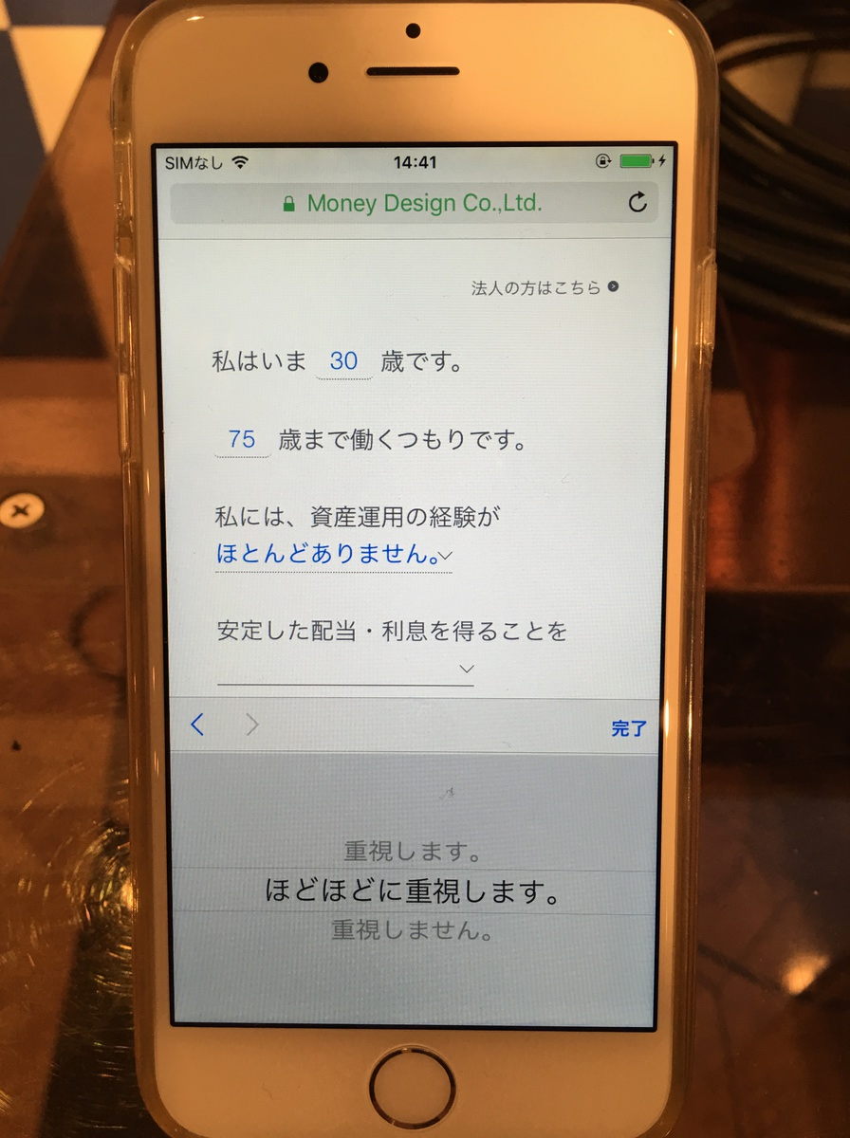

このとき各ユーザーに提示されるETFの組み合わせは、1950年代に米国で登場した現代ポートフォリオ理論に端を発する一連の金融工学のモデルに基づくものだ。株式、通貨、債券、不動産、コモディティなどの性質の異なる資産を組み合わせることで、個別資産だけを持つことによるリス　クを相殺して、ポートフォリオ全体のリスクを一定範囲で管理するというものだ。

THEOがユニークなのは、ポートフォリオ理論に基づくロボアドバイザーでありながら、ユーザー視点を強く打ち出している点だ。例えば、10年後に住宅購入など大きな出費を考えているというようなケースに対応できるという。この目的のために資産を種別ではなく、「ロングターム・グロース（成長重視）」、「インカム（安定性）」、「インフレヘッジ」の3種類に分類してユーザーに提示。運用益を再投資するか配分を受け取るかなども選択できるし、各資産のリスクの見積もりを後から自分で変更できるという。この辺りは投資理論としては必ずしも正しくない行動なのかもしれないが、ユーザーが何を望むのかを優先している意味でネットっぽいサービスにも思える。過去の利回りシミュレーションにしても、あえて「リーマン・ショック以前の2007年7月から運用していたとしたら」という前提を置くことで見かけの利回りの数字を大きく見せることをしていないという。ここも従来の証券会社の金融商品の見せ方とずいぶん違うように思える。

実際にポートフォリオに組み込むETFは、過去のパフォーマンスがインデックスに密に連動していること、手数料が安いこと、そして流動性が高いことなどで選んでいるという。

プランを確定したら、実際に申し込みをして運用開始する。ポートフォリオは時間とともに各資産の評価額が変動して比率が崩れてくる。これを適宜調整する、いわゆる「リバランシング」は毎月THEO側で自動で行ってくれるほか、資産比率自体を市況に合わせて自動的に調整する定期的な「リアロケーション」も、THEOでは自動化しているという。

すでに国内でもロボアドバイザーとしては[エイト証券](https://www.8securities.co.jp/)が2015年5月に「[8 Now!](https://www.8securities.co.jp/8Now/jp/8Now.php)」を開始している例があるほか、[ウェルスナビ](http://www.wealthnavi.com/)も招待制サービスを2016年1月に開始している。また、2015年11月末にはマネックスグループとクレディセゾン、米バンガード・グループが[新会社を設立](http://www.msvip.co.jp/corporate/)し、2016年4月にもロボアドバイザーサービスを[開始するとしている](http://www.morningstar.co.jp/msnews/news?rncNo=1708233&newsType=fund)。

というように新サービスや会社が立ち上がる日本のロボアドバイザー市場だが、いくつか課題もありそうだ。1つはロボアドバイザーの提供者や金融関係者と、想定ユーザーの金融リテラシーに大きなギャップがある可能性だ。例えばいまGPIFの評価損が「問題化」しているが、この騒ぎの原因は一部のメディアの誇張によるものだろうか、それとも日本の平均的個人の感覚なのだろうか？ もし後者であればロボアドバイザーの普及には、大規模なマーケティングや相談窓口の設置などが必要となって説明コストとして大きくのしかかってくるのではないか。スタートアップとして見た場合、手数料1％と薄利であることから運用残高が数百億円とならないことにはビジネスの立ち上げとして厳しいということもある。前出の北澤COOは、総計18億円と日本のスタートアップとしては十分な資金調達ができているとしながらも、「この1年はロボアドバイザーにとっても会社（お金のデザイン）にとっても正念場」と話している。

資産運用の「お金のデザイン」が総額8.1億円を調達、サービス向上に加え業務提携によるビジネス拡大も　2016年9月14日 by [Wakako Mukohata](http://jp.techcrunch.com/author/wakako-mukohata/)

ロボアドバイザーによる資産運用サービス「[THEO（テオ）](https://theo.blue/)」を提供する「[お金のデザイン](https://www.money-design.com/)」は9月13日、総額約8.1億円の第三者割当増資の実施を発表した。引受先はちばぎんキャピタル株式会社、静岡キャピタル株式会社、株式会社ふくおかテクノロジーパートナーズ、株式会社丸井グループ、株式会社ベネフィット・ワン、東京短資株式会社ほかの各社で、2013年8月の創業時からの累積調達額は今回を含めると25億円超となる。

[2016年2月に一般向けにも公開されたTHEO](http://jp.techcrunch.com/2016/02/16/moneydesign-lanches-robo-advisor-service-theo/)は、独自アルゴリズムに基づいたロボアドバイザーが資産を自動的に運用してくれる、個人顧客を対象にした資産運用サービス。年齢や投資経験、リスクに対する考え方など、9つの質問に回答することで、世界の約6000のETFの中から約40種類のETFを組み合わせ、ユーザーの嗜好性に応じたポートフォリオが作成される。PCのほかスマホだけでも手続きが完結し、最小10万円、運用手数料1％（年率）でグローバル資産運用が始められる。

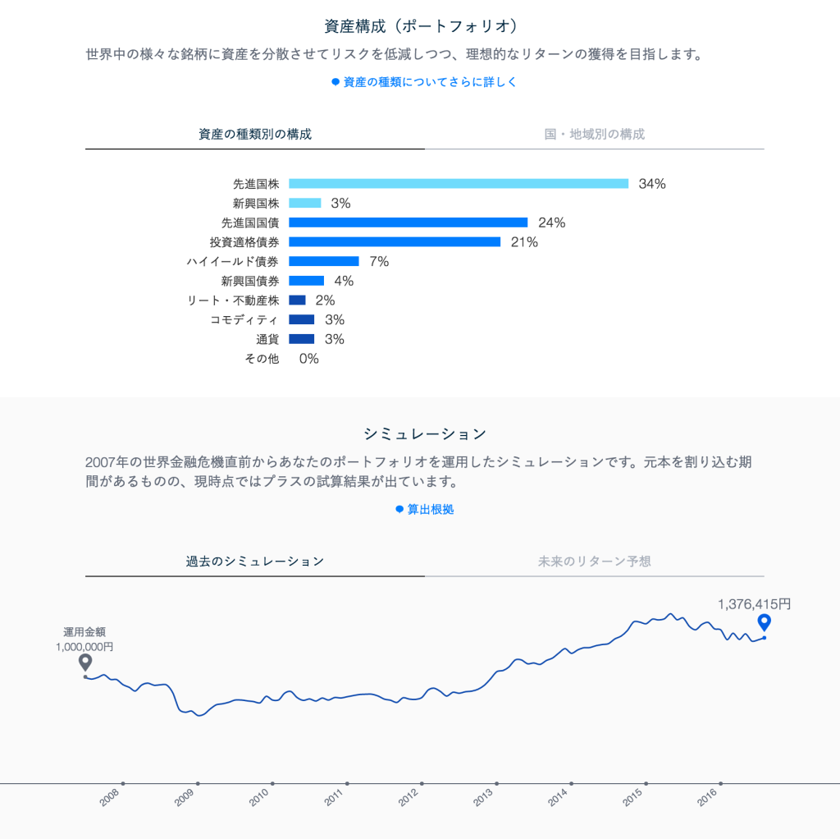

お金のデザインによると、今回の資金調達は、強い顧客基盤を持つ金融機関や事業会社との資本業務提携によるビジネス推進が目的とのこと。新規調達によるTHEOのサービス向上、新規顧客層の開拓に加え、金融機関向けOEMモデルの開発強化や個人向け確定拠出年金（日本版401k）へのビジネス展開も進めるとしている。

４　i-SUPPORTER入力、出力画面

【入力画面】

①メニュー画面

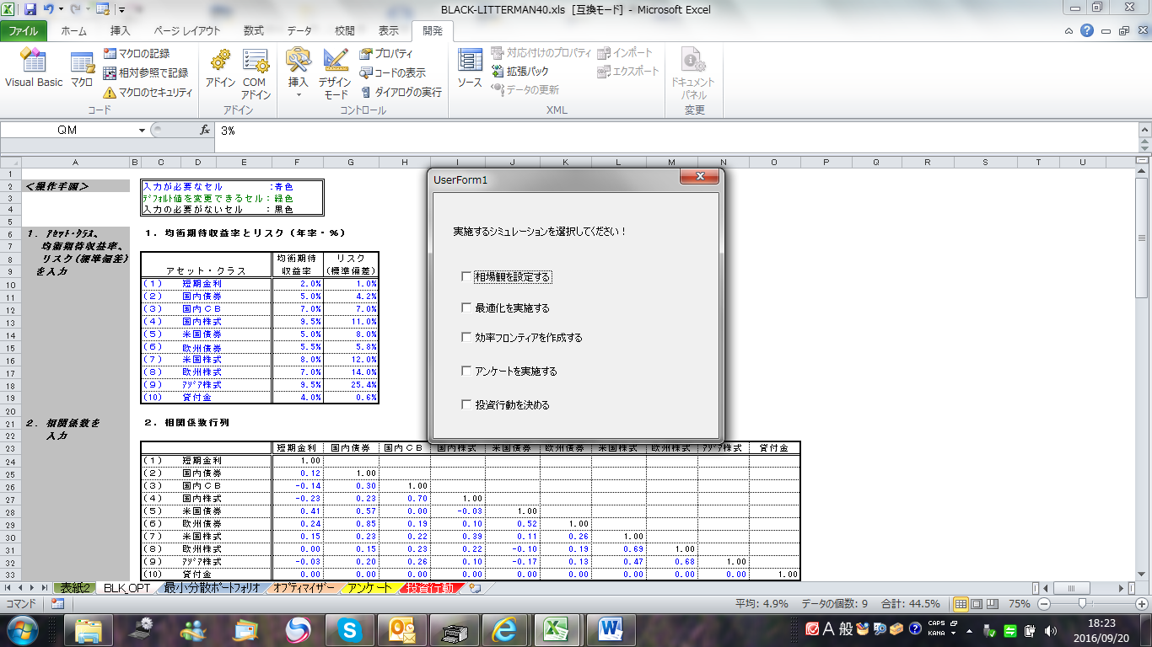

②相場観入力画面

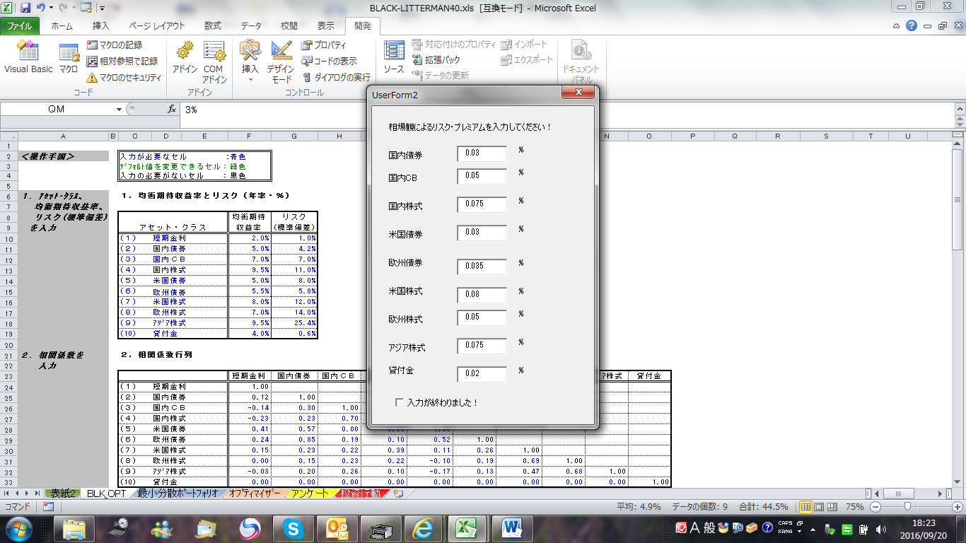

【表紙①】　　　　　　　　　　　　　　　　【表紙②】

　

【オプティマイザー①】　　　　　　　　　【オプティマイザー③】

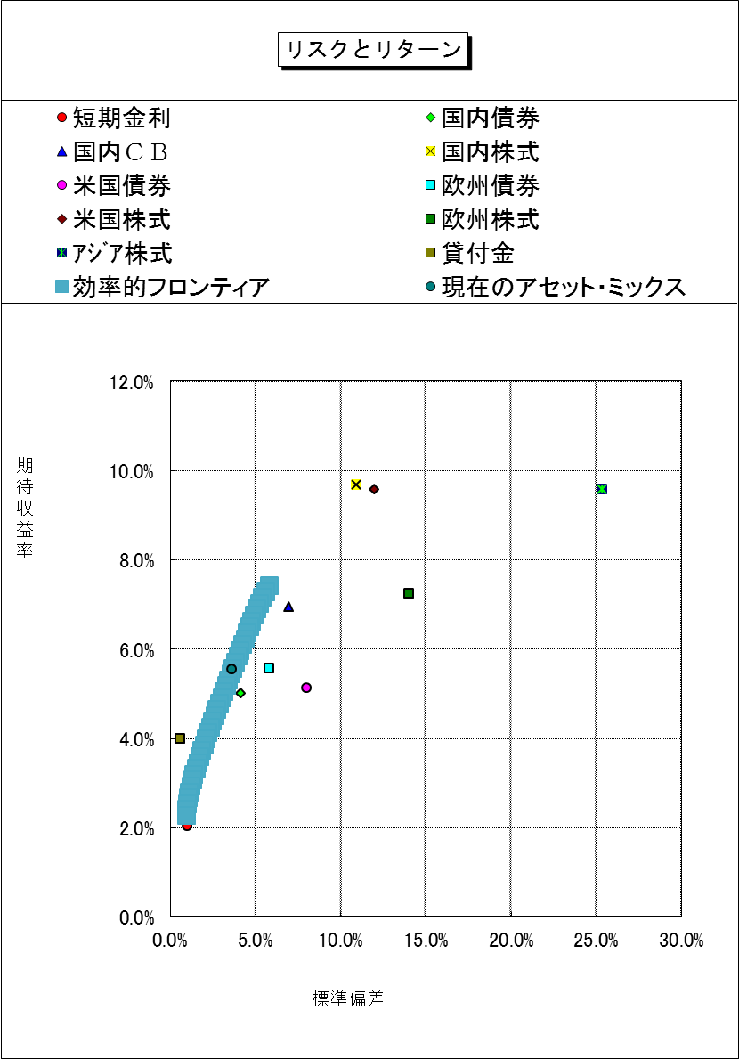　　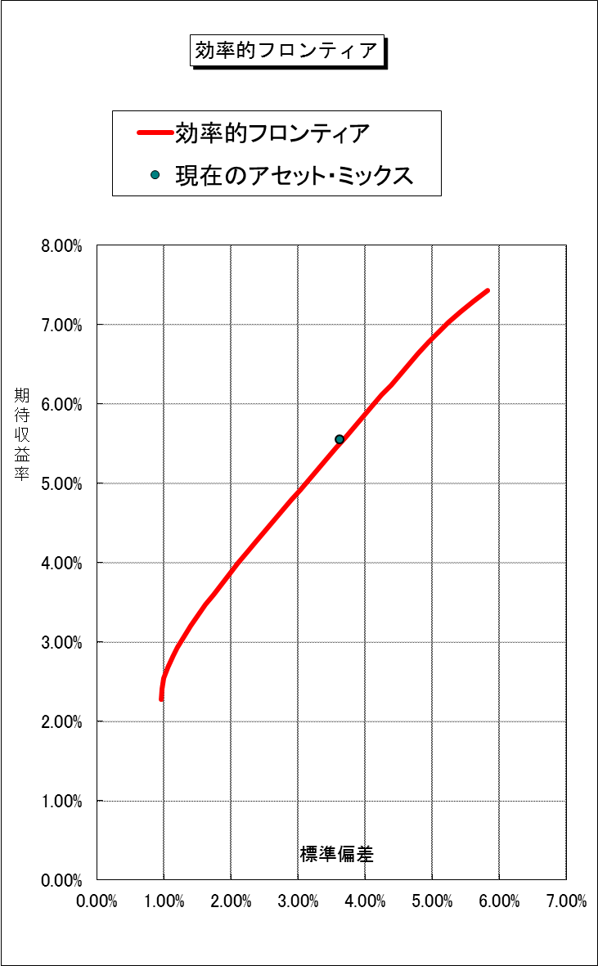

【オプティマイザー②】　　　　　　　　　【アンケート】

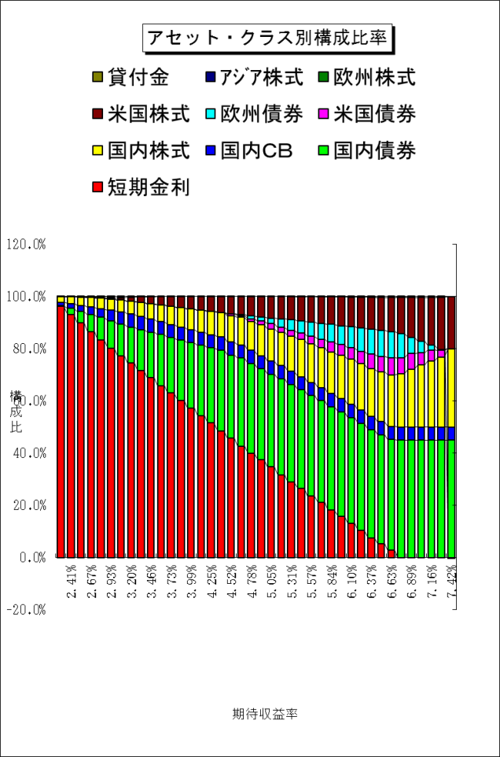　　

【推奨ポートフォリオ】　　　　　　　【推奨ポートフォリオの内訳】

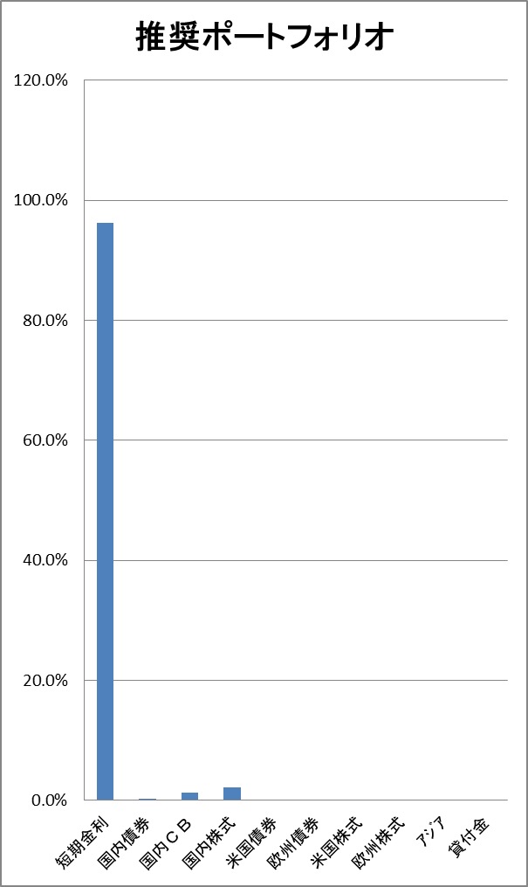　　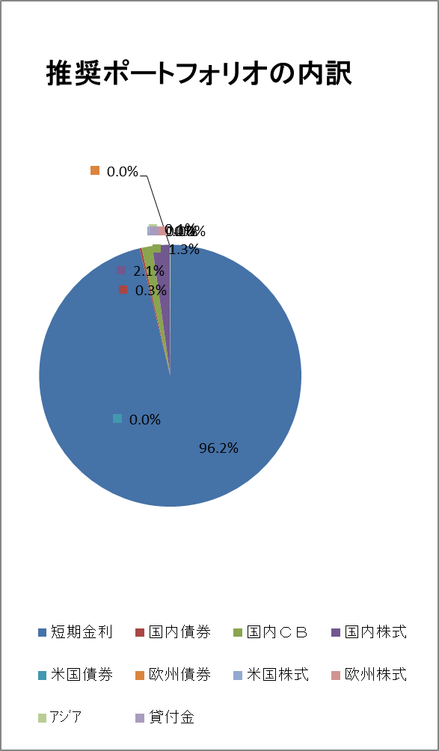

【均衡下のポートフォリオ】　　　　　　【推奨される投資行動】

